Le bonheur n'est pas toujours dans un ciel éternellement bleu, mais dans les choses les plus simples de la vie. Confucius

SEMAINE 12 (15/06 AU 19/06)

- Lis et essaye de répondre aux questions , attention par une phrase.

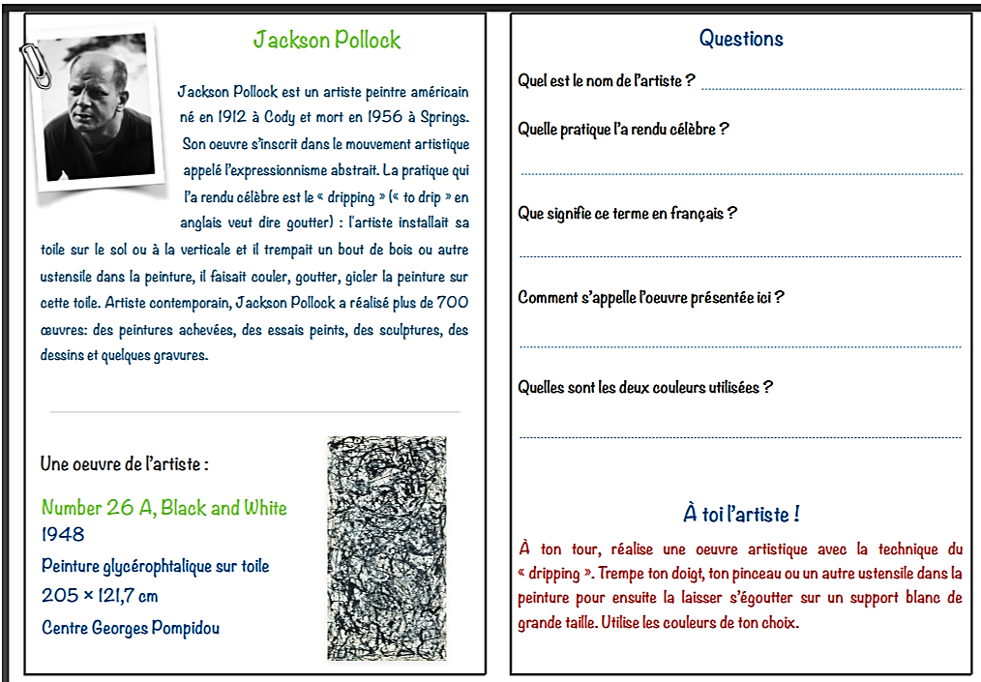
Si tu veux connaître quelqu'un n'écoute pas ce qu'il dit, mais regarde ce qu'il fait.
Dalaï Lama

- Lis, observe et complète.
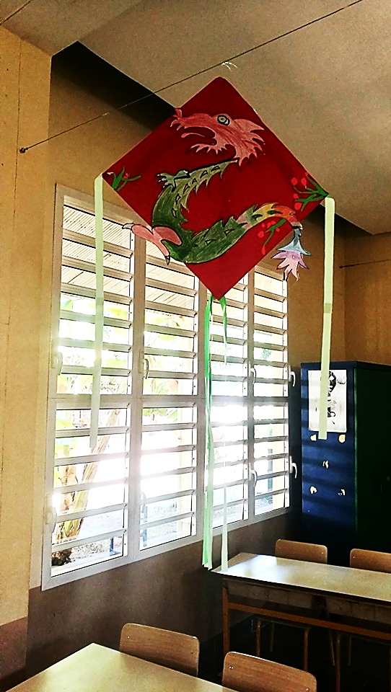
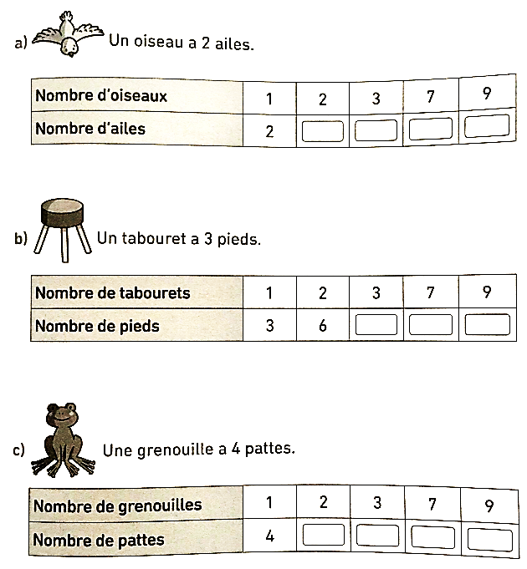

- Revenons sur les petits problèmes ( donc :schéma, phrase et calcul)

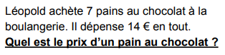

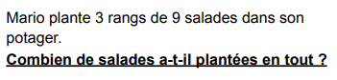

- Lis la consigne et applique-la.
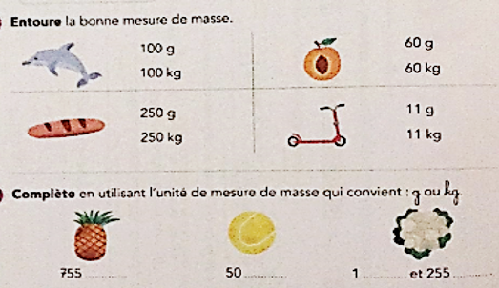
Complète
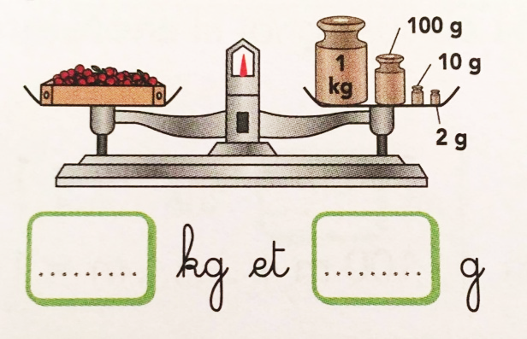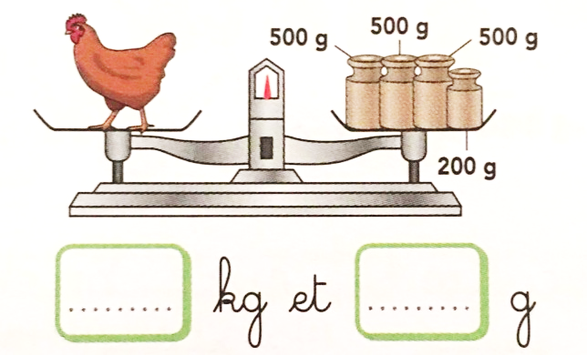
- Applique la consigne
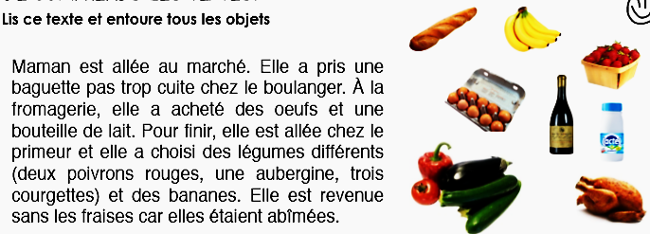

- Je te laisse découvrir cette petite lecture où tu vas t’amuser à faire un choix ! Associe le début et la fin des phrases qui lui convient.

- J’aime mieux recevoir un bon point qu’un
a. bon chocolat chaud. b. bon coup de pied

- le parfait employé était aussi malheureusement
a. un parfait escroc. b. un parfait honnête homme

- Ce bon vivant adore faire des
a. bonnes farces. b. bonnes à tout faire.

- A la récréation, j’ai fait une belle bêtise et j’ai eu
a. une belle punition. b. une belle récompense.

- En me cognant la tête contre cette poutre, je me suis fait
a. une sacrée bosse. b. une belle entorse.

- Complète chaque verbe par –e ou –ent.
Maman accroch____ de jolis tableaux au mur.
Le feu de bois crépit______ dans la cheminée.
Les invités arriv_____ à l’instant devant l’entrée de la maison.
Les basketteurs remport____ une large victoire sur leurs adversaires.

- Observe et colorie le sujet qui convient.
Le serveur Les serveurs … apporte la commande à notre table.
La voisine Les voisines …. garde notre chien pendant notre absence.
Son père Ses parents …. rentrent tard du travail certains soirs.

- Ecris et mets les verbes à la 2ème personne du singulier et du pluriel .

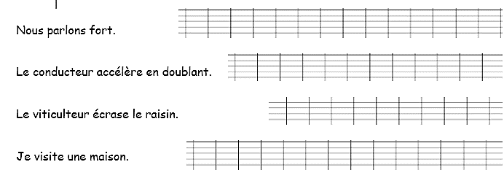

Je te laisse un petit rappel ci-dessous, en cas de besoin
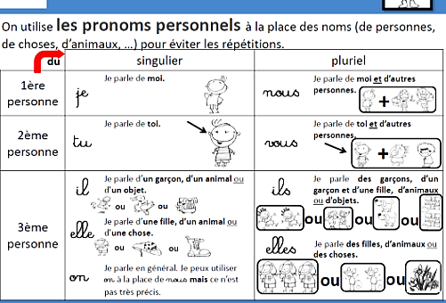

- Applique la consigne
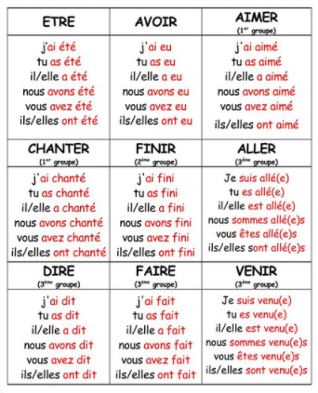

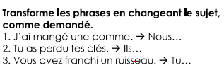
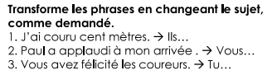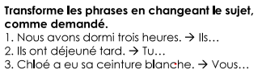

- A revoir !
